# Obtenir une fenêtre de choix

## Objectif :

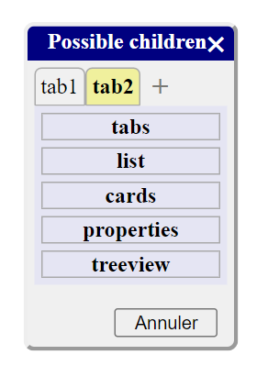

Quand on choisi l’un des items ce dernier est renvoyé.

## Mise en place :

On utilise la fonction jsa. dlgChooser (map) :

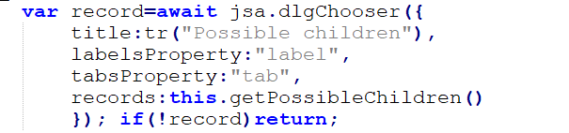

{map} reçoit les mêmes paramètres qu’un *chooser* ou qu’un arranger avec en plus *title* :

* records:{records},
* labelsProperty:(string),
* verticalTabsProperty:(string),
* tabsProperty:(string),
* blocksProperty:(string) // horizontal|vertical Arrangement des blocs de niveau 1,
* blocksProperty2:(string)// (string) horizontal|vertical Arrangement des blocs de niveau 2,
* directionBlocks:(string),
* directionBlocks2:(string),
* directionItems:(string) // horizontal|vertical Arrangement des items dans les blocs de dernier niveau,
* possibleValues:{possibleValuesArranger},
* Voir *arranger - mettre en place.docx* pour plus de détails

Il faut inclure les fichiers suivants :

* *arranger.js*
* *chooser.js*

Voici un exemple :

